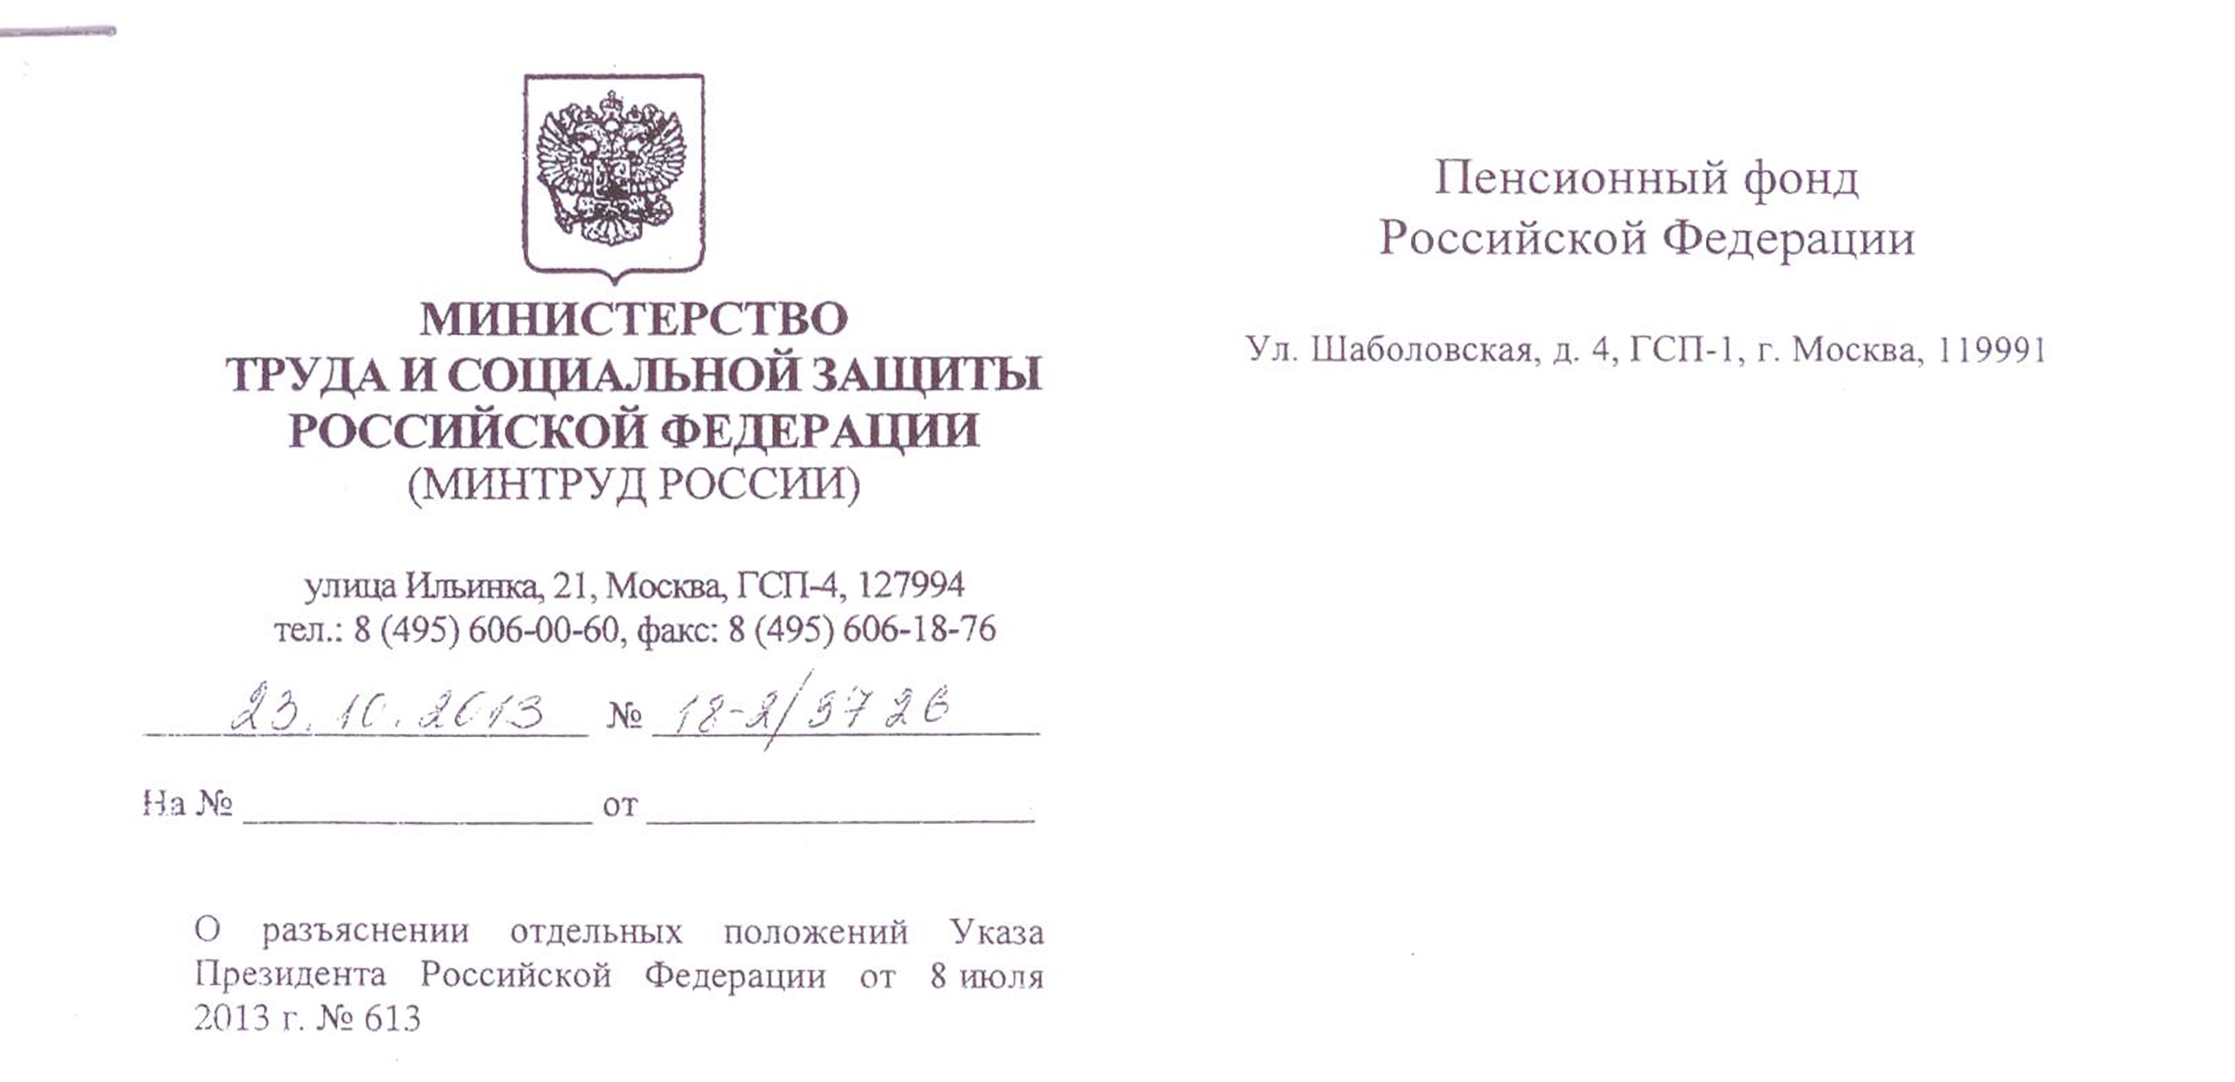

Департамент развития государственной службы Минтруда России, рассмотрев письмо Пенсионного фонда Российской Федерации от 19 сентября 2013 г. № АД-07-12/14988, сообщает следующее.
Указ Президента Российской Федерации от 8 июля 2013 г. № 613 «Вопросы противодействия коррупции» (далее - Указ Президента Российской Федерации № 613) вступил в силу со дня его официального опубликования (опубликован на Официальном интернет-портале правовой информации http://www.pravo.gov.ru - 8 июля 2013 г.).
Согласно пункту 4 Порядка размещения сведений о доходах, расходах, об имуществе и обязательствах имущественного характера отдельных категорий лиц и членов их семей на официальных сайтах федеральных государственных органов, органов государственной власти субъектов Российской Федерации и организаций и предоставления этих сведений общероссийским средствам массовой информации для опубликования, утвержденного Указом Президента Российской Федерации № 613 (далее - Порядок), на официальных сайтах размещаются и общероссийским средствам массовой информации предоставляются для опубликования сведения о доходах, расходах, об имуществе и обязательствах имущественного характера служащих (работников), замещающих должности, замещение которых влечет за собой размещение таких сведений, а также сведения о доходах, расходах, об имуществе и обязательствах имущественного характера их супруги (супруга) и несовершеннолетних детей.
При этом пунктом 4 Порядка предусмотрено, что сведения о доходах, расходах, об имуществе и обязательствах имущественного характера, указанные в пункте 2 данного Порядка, за весь период замещения служащим (работником) должностей, замещение которых влечет за собой размещение его сведений о доходах, расходах, об имуществе и обязательствах имущественного характера, а также сведения о доходах, расходах, об имуществе и обязательствах имущественного характера его супруги (супруга) и несовершеннолетних детей находятся на официальном сайте того органа или той организации, в котором (которой) служащий (работник) замещает должность, и ежегодно обновляются в течение 14 рабочих дней со дня истечения срока, установленного для их подачи.
В соответствии с подпунктом «а» пункта 6 Указа Президента Российской Федерации № 613 Минтруду России поручено утвердить требования к должностям, замещение которых влечет за собой размещение сведений о доходах, расходах, об имуществе и обязательствах имущественного характера, названных в пункте 2 Порядка, в 3-месячный срок.
Руководителям федеральных государственных органов и организаций (включая Пенсионный фонд Российской Федерации) необходимо в 4- месячный срок в соответствии с требованиями, предусмотренными подпунктом «а» пункта 6 Указа Президента Российской Федерации № 613, определить должности, замещение которых влечет за собой размещение сведений о доходах, расходах, об имуществе и обязательствах имущественного характера, названных в пункте 2 Порядка, утвержденного данным Указом, на официальных сайтах органов и организаций.
Таким образом, размещение указанных сведений осуществляется после издания соответствующего перечня должностей, замещение которых влечет за собой размещение сведений о доходах, расходах, об имуществе и обязательствах имущественного характера, названных в пункте 2 Порядка.
Одновременно сообщаем, что приказ Министерства труда и социальной защиты Российской Федерации от 7 октября 2013 г.№ 530н «О требованиях к размещению и наполнению подразделов, посвященных вопросам противодействия коррупции, официальных сайтов федеральных государственных органов, Центрального банка Российской Федерации, Пенсионного фонда Российской Федерации, Фонда социального страхования Российской Федерации, Федерального фонда обязательного медицинского страхования, государственных корпораций (компаний), иных организаций, созданных на основании федеральных законов, и требованиях к должностям, замещение которых влечет за собой размещение сведений о доходах, расходах, об имуществе и обязательствах имущественного характерам проходит государственную регистрацию в Минюсте России.

Директор Департамента развития
государственной службы Д.В. Баскак

